ĐẠI HỌC BÁCH KHOA HÀ NỘI
TRƯỜNG ĐIỆN - ĐIỆN TỬ


THỰC TẬP KỸ THUẬT

Xây dựng hệ thống khóa cửa thông minh sử dụng công nghệ Zigbee và BLE trên nền tảng EFR32MG

Sinh viên thực hiện: | Vũ Lâm Huy | 20224438

Hà Nội, 01/2026

LỜI NÓI ĐẦU
Trong bối cảnh cuộc cách mạng công nghiệp 4.0 đang diễn ra mạnh mẽ, Internet vạn vật (IoT - Internet of Things) đã và đang thay đổi sâu sắc cách con người tương tác với thế giới xung quanh. Các thiết bị thông minh không chỉ giúp cuộc sống tiện nghi hơn mà còn nâng cao đáng kể mức độ an toàn và bảo mật. Trong đó, hệ thống khóa cửa thông minh (Smart Doorlock) là một trong những thành phần cốt lõi và thiết yếu nhất của một ngôi nhà hiện đại.
Các loại khóa cơ truyền thống, dù phổ biến, đang dần bộc lộ những hạn chế về khả năng quản lý, giám sát và tính tiện dụng trong thời đại số. Xuất phát từ nhu cầu thực tiễn đó, em đã lựa chọn và thực hiện đề tài: “Xây dựng hệ thống khóa cửa thông minh sử dụng công nghệ Zigbee và Bluetooth Low Energy trên nền tảng EFR32MG”.
Đề tài tập trung nghiên cứu giải pháp kết hợp đa giao thức (Multiprotocol), cho phép người dùng điều khiển khóa cửa linh hoạt: từ điều khiển phạm vi gần qua Smartphone (BLE), nhập mật khẩu trực tiếp (Keypad), đến điều khiển và giám sát từ xa qua mạng không dây Zigbee. Đồng thời, báo cáo cũng trình bày chi tiết về quá trình xử lý các xung đột kỹ thuật trong lập trình nhúng để đảm bảo hệ thống hoạt động ổn định và tin cậy.
Mặc dù đã rất nỗ lực cố gắng, song do giới hạn về thời gian và kiến thức thực tế, bản báo cáo khó tránh khỏi những thiếu sót. Em rất mong nhận được sự đóng góp ý kiến của quý Thầy/Cô và các bạn để đề tài được hoàn thiện hơn.
Em xin chân thành cảm ơn!

MỤC LỤC
LỜI NÓI ĐẦU 2
CHƯƠNG 1: TỔNG QUAN VỀ ĐỀ TÀI 5
1.1. Đặt vấn đề 5
1.2. Mục tiêu của đề tài 6
1.2.1. Mục tiêu về mặt tính năng 6
1.2.2. Mục tiêu về mặt kỹ thuật 6
1.2.3. Phạm vi nghiên cứu 7
CHƯƠNG 2: CƠ SỞ LÝ THUYẾT 8
2.1. Tổng quan về công nghệ Zigbee 8
2.1.1. Giới thiệu chung 8
2.1.2. Kiến trúc mạng Zigbee (Topology) 8
2.1.3. Thư viện cụm Zigbee (Zigbee Cluster Library - ZCL) 9
2.2. Công nghệ Bluetooth Low Energy (BLE) 9
2.2.1. Khái niệm 9
2.2.2. Kiến trúc GATT (Generic Attribute Profile) 10
2.3. Vi điều khiển EFR32MG (Silicon Labs) 10
2.3.1. Giới thiệu dòng chip EFR32 Mighty Gecko 10
2.3.2. Tính năng đa giao thức (Dynamic Multiprotocol) 11
CHƯƠNG 3: THIẾT KẾ HỆ THỐNG 12
3.1. Sơ đồ khối tổng quát 12
3.2. Sơ đồ nguyên lý phần cứng 13
3.3. Thiết kế giải thuật phần mềm 14
3.3.1. Lưu đồ thuật toán điều khiển tổng quát 14
3.3.2. Giải thuật xử lý lệnh Zigbee (Pre-Command Handler) 14
3.3.3. Giải thuật xử lý mật khẩu (Keypad Simulation) 15
3.3.4. Giải thuật xử lý kết nối BLE 15
CHƯƠNG 4: KẾT QUẢ THỰC HIỆN 16
4.1. Chức năng 1: Điều khiển qua Keypad (CLI) 16
4.1.1. Môi trường thử nghiệm 16
4.1.2. Kịch bản và Kết quả 16
4.2. Chức năng 2: Điều khiển qua Mobile App (BLE) 17
4.2.1. Thiết lập kết nối 17
4.2.2. Kịch bản điều khiển 17
4.3. Chức năng 3: Điều khiển từ xa qua Zigbee 19
4.3.1. Thiết lập mạng (Commissioning) 19
4.3.2. Kịch bản điều khiển và Giám sát Log 20
CHƯƠNG 5: TỐI ƯU HÓA HỆ THỐNG VÀ XỬ LÝ LỖI 22
5.1. Vấn đề gặp phải 22
5.2. Giải pháp khắc phục: Kỹ thuật Manual Handler 22
5.2.1. Cơ chế hoạt động 22
5.2.2. Ưu điểm của giải pháp 23
5.3. Phân tích mã nguồn giải pháp 23
5.3.1. Mã nguồn xử lý 23
5.3.2. Giải thích chi tiết 24
CHƯƠNG 6: KẾT LUẬN VÀ HƯỚNG PHÁT TRIỂN 25
6.1. Kết luận 25
6.2. Hướng phát triển 26
TÀI LIỆU THAM KHẢO 27

CHƯƠNG 1: TỔNG QUAN VỀ ĐỀ TÀI

1.1. Đặt vấn đề
Trong thập kỷ qua, cuộc cách mạng công nghiệp 4.0 cùng sự bùng nổ của Internet vạn vật (IoT - Internet of Things) đã tạo nên những bước tiến vượt bậc trong lĩnh vực tự động hóa nhà ở (Smart Home). Ngôi nhà giờ đây không chỉ là nơi trú ngụ mà còn là một hệ sinh thái thông minh, nơi các thiết bị có khả năng kết nối, thấu hiểu và phục vụ con người một cách chủ động.
Trong hệ sinh thái đó, hệ thống an ninh và kiểm soát ra vào đóng vai trò quan trọng bậc nhất. Các loại khóa cửa cơ khí truyền thống, dù đã tồn tại hàng trăm năm, đang dần bộc lộ nhiều hạn chế trong lối sống hiện đại:
- Sự bất tiện: Người dùng luôn phải mang theo chùm chìa khóa vật lý, dễ gây phiền toái khi để quên hoặc làm mất.
- Thiếu khả năng giám sát: Khóa cơ không thể lưu lại lịch sử ra vào, khiến chủ nhà không thể biết ai đã mở cửa và vào thời điểm nào.
- Khả năng chia sẻ kém: Khi muốn cho người thân hoặc bạn bè vào nhà khi đi vắng, chủ nhà buộc phải đưa chìa khóa trực tiếp, không thể cấp quyền truy cập từ xa.
Để giải quyết các vấn đề trên, các loại khóa điện tử (Electronic Lock) đã ra đời. Tuy nhiên, đa số các sản phẩm trên thị trường hiện nay thường chỉ hỗ trợ một giao thức kết nối đơn lẻ (hoặc chỉ có Bluetooth, hoặc chỉ có Wi-Fi/Zigbee), dẫn đến việc trải nghiệm người dùng chưa thực sự liền mạch. Ví dụ: Khóa Bluetooth chỉ mở được khi đứng gần, không điều khiển được khi ở cơ quan; Khóa Zigbee/Wi-Fi điều khiển được từ xa nhưng lại phụ thuộc hoàn toàn vào bộ trung tâm (Hub), nếu mất mạng sẽ khó thao tác.
Xuất phát từ nhu cầu thực tiễn đó, việc nghiên cứu và phát triển một hệ thống khóa cửa thông minh tích hợp đa giao thức (Multiprotocol) là vô cùng cấp thiết. Đề tài "Xây dựng hệ thống khóa cửa thông minh sử dụng công nghệ Zigbee và BLE trên nền tảng EFR32MG" được thực hiện nhằm tạo ra một sản phẩm giải quyết triệt để các bài toán trên, mang lại sự tiện nghi và an toàn tối đa cho người sử dụng.

1.2. Mục tiêu của đề tài
Dựa trên việc phân tích các yêu cầu thực tế và năng lực của vi điều khiển Silicon Labs EFR32MG, đề tài tập trung vào các mục tiêu cụ thể sau:

1.2.1. Mục tiêu về mặt tính năng
Hệ thống phải cung cấp cho người dùng 03 phương thức mở khóa linh hoạt, đảm bảo có thể truy cập trong mọi tình huống:
- Điều khiển tại chỗ (Local Control): Cho phép người dùng nhập mật khẩu (Passcode) trực tiếp thông qua bàn phím (trong mô hình thực nghiệm sử dụng giao diện CLI để giả lập Keypad).
- Điều khiển phạm vi gần (Direct Control): Sử dụng Smartphone kết nối trực tiếp với khóa thông qua sóng Bluetooth Low Energy (BLE). Tính năng này giúp mở cửa nhanh chóng khi về đến nhà mà không cần Internet hay bộ trung tâm.
- Điều khiển từ xa (Remote Control): Kết nối khóa vào mạng không dây Zigbee. Người dùng có thể giám sát trạng thái và điều khiển khóa từ bất kỳ đâu thông qua thiết bị trung tâm (Coordinator).

1.2.2. Mục tiêu về mặt kỹ thuật
Bên cạnh các tính năng người dùng, đề tài còn hướng tới việc giải quyết các bài toán kỹ thuật chuyên sâu trong lập trình nhúng:
- Làm chủ công nghệ Multiprotocol: Cấu hình thành công chip EFR32MG chạy đồng thời hai ngăn xếp giao thức (Stack) là Zigbee và Bluetooth mà không gây xung đột tài nguyên.
- Xây dựng mạng lưới Zigbee ổn định: Thiết lập mô hình mạng với đầy đủ các thành phần: Coordinator (Bộ điều khiển trung tâm) và Router/End Device (Khóa cửa).
- Tối ưu hóa logic điều khiển: Xử lý triệt để các vấn đề xung đột lệnh (Race condition) thường gặp khi tích hợp nhiều nguồn điều khiển khác nhau. Cụ thể là ngăn chặn hiện tượng vòng lặp trạng thái (Loopback) giữa phần cứng và phần mềm bằng kỹ thuật can thiệp sự kiện (Event Handling) ở tầng ứng dụng.

1.2.3. Phạm vi nghiên cứu
- Phần cứng: Sử dụng bộ Kit phát triển EFR32 Mighty Gecko của Silicon Labs, kết hợp với các ngoại vi cơ bản (LED, Button) để mô phỏng cơ cấu chấp hành (chốt cửa).
- Phần mềm: Phát triển trên môi trường Simplicity Studio v5, sử dụng ngôn ngữ C và các thư viện trong Zigbee Application Framework.

CHƯƠNG 2: CƠ SỞ LÝ THUYẾT

2.1. Tổng quan về công nghệ Zigbee

2.1.1. Giới thiệu chung
Zigbee là một tiêu chuẩn giao thức mạng không dây mở toàn cầu, được phát triển bởi Zigbee Alliance (nay là Connectivity Standards Alliance - CSA). Công nghệ này được xây dựng dựa trên chuẩn IEEE 802.15.4, hoạt động chủ yếu ở tần số 2.4 GHz.
Khác với Wi-Fi tập trung vào tốc độ truyền tải dữ liệu lớn, Zigbee được tối ưu hóa cho các ứng dụng giám sát và điều khiển với các đặc điểm nổi bật:
- Tiêu thụ năng lượng cực thấp: Cho phép các thiết bị hoạt động bằng pin trong nhiều năm.
- Độ trễ thấp: Phản hồi gần như tức thời cho các lệnh bật/tắt.
- Khả năng mở rộng mạng lưới: Hỗ trợ hàng ngàn nút (node) trong một mạng duy nhất.

2.1.2. Kiến trúc mạng Zigbee (Topology)
Mạng Zigbee hoạt động theo mô hình mạng lưới (Mesh Network). Trong đó, dữ liệu có thể truyền nhảy bước (hop) qua nhiều nút trung gian để đến được đích, giúp mở rộng phạm vi phủ sóng. Một mạng Zigbee tiêu chuẩn bao gồm 3 loại thiết bị:
- Zigbee Coordinator (ZC): Là thiết bị khởi tạo và quản lý mạng. Mỗi mạng chỉ có duy nhất một ZC. Trong đồ án này, một kit EFR32MG đóng vai trò Coordinator để gửi lệnh điều khiển.
- Zigbee Router (ZR): Có chức năng trung chuyển dữ liệu từ thiết bị này sang thiết bị khác và có thể hoạt động như một thiết bị chấp hành.
- Zigbee End Device (ZED): Thường là các thiết bị dùng pin, nằm ở cuối mạng lưới và có thể ngủ (sleep) để tiết kiệm điện. Khóa cửa (Door Lock) trong thực tế thường được cấu hình là Sleepy End Device, tuy nhiên để đảm bảo phản hồi nhanh trong mô hình thử nghiệm, đồ án cấu hình khóa như một Router/End Device luôn thức (Always On).
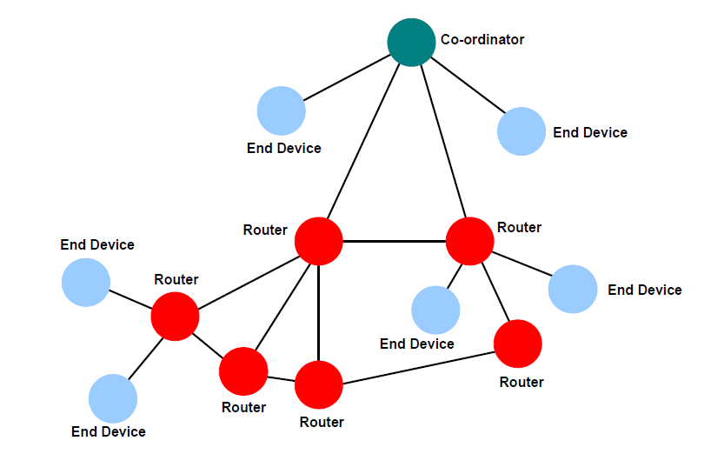
Hình 2.1 Mô hình mạng lưới Zigbee
(trích ảnh: mcuxpresso.nxp.com)

2.1.3. Thư viện cụm Zigbee (Zigbee Cluster Library - ZCL)
ZCL là tập hợp các tiêu chuẩn định nghĩa cách các thiết bị giao tiếp với nhau. Mọi hoạt động trong Zigbee đều dựa trên khái niệm Cluster (Cụm).
- Mỗi Cluster có một ID riêng (ví dụ: On/Off là 0x0006, Door Lock là 0x0101).
- Mô hình giao tiếp: Client - Server.
  - Server: Thiết bị chứa dữ liệu hoặc thực hiện hành động.
  - Client: Thiết bị gửi lệnh điều khiển.
- Trong đồ án này, chúng ta sử dụng Door Lock Cluster (0x0101) với các lệnh (Command ID) chuẩn như: Lock Door (0x00) và Unlock Door (0x01).

2.2. Công nghệ Bluetooth Low Energy (BLE)

2.2.1. Khái niệm
Bluetooth Low Energy (BLE), hay còn gọi là Bluetooth Smart, là một phần của tiêu chuẩn Bluetooth 4.0 trở đi. Đúng như tên gọi, BLE được thiết kế để giảm thiểu tối đa năng lượng tiêu thụ, cho phép kết nối nhanh và truyền các gói dữ liệu nhỏ, ngắt quãng.

2.2.2. Kiến trúc GATT (Generic Attribute Profile)
Giao tiếp trong BLE dựa trên kiến trúc GATT, tổ chức dữ liệu thành các tầng:
- Profile: Tập hợp các chức năng (Ví dụ: Heart Rate Profile, Automation IO Profile).
- Service: Một chức năng cụ thể trong Profile, được định danh bằng UUID.
- Characteristic: Đơn vị dữ liệu nhỏ nhất chứa giá trị (Value). Đây là nơi ứng dụng ghi dữ liệu xuống để điều khiển.
Trong đồ án, Smartphone đóng vai trò là GATT Client (người gửi yêu cầu), còn Khóa cửa đóng vai trò là GATT Server (người phục vụ). Khi người dùng nhấn nút trên App, điện thoại sẽ thực hiện thao tác "Write" (ghi) giá trị Hex 0x01 hoặc 0x00 vào một Characteristic quy định sẵn để thay đổi trạng thái khóa.
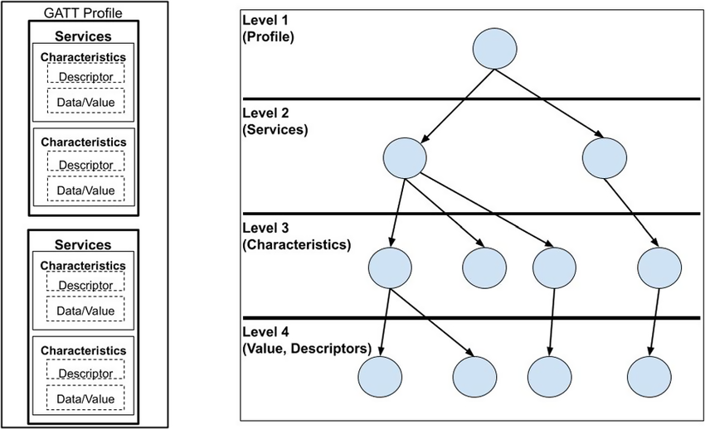
Hình 2.2 Cấu trúc dữ liệu GATT trong BLE
(trích ảnh: researchgate.net)

2.3. Vi điều khiển EFR32MG (Silicon Labs)

2.3.1. Giới thiệu dòng chip EFR32 Mighty Gecko
EFR32 Mighty Gecko (EFR32MG) là dòng vi điều khiển không dây (Wireless SoC) cao cấp của hãng Silicon Labs. Đây là "trái tim" của hệ thống khóa cửa thông minh trong đồ án này.
Các thông số kỹ thuật chính:
- Lõi xử lý: ARM Cortex-M4 32-bit, xung nhịp lên tới 40 MHz, tích hợp bộ xử lý dấu phẩy động (FPU) và bộ hỗ trợ mã hóa phần cứng.
- Bộ nhớ: Flash lên tới 1024 kB và RAM 256 kB, đủ lớn để chứa đồng thời nhiều ngăn xếp giao thức (Protocol Stacks).
- Radio: Hỗ trợ đa băng tần (2.4 GHz và Sub-GHz), với độ nhạy thu cao và công suất phát có thể lập trình.

2.3.2. Tính năng đa giao thức (Dynamic Multiprotocol)
Điểm đặc biệt nhất khiến EFR32MG được lựa chọn cho đề tài này là khả năng hỗ trợ Dynamic Multiprotocol (DMP). Công nghệ này cho phép vi điều khiển chạy đồng thời cả hai giao thức Zigbee và Bluetooth Low Energy trên cùng một chip radio bằng cách phân chia thời gian (Time Slicing) cực nhanh.
- Nhờ DMP, khóa cửa có thể vừa duy trì kết nối trong mạng Zigbee (để báo cáo về trung tâm), vừa sẵn sàng quảng bá (Advertising) tín hiệu Bluetooth để điện thoại kết nối bất cứ lúc nào.
- Điều này giúp giảm chi phí phần cứng (không cần 2 chip riêng biệt) và thu nhỏ kích thước mạch điện.
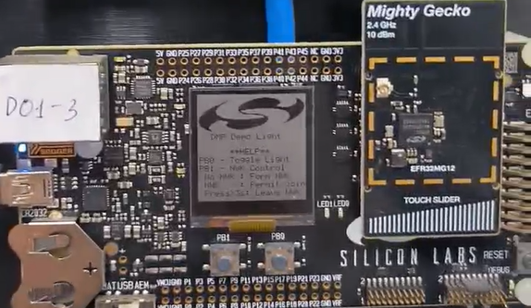
Hình 2.3 Kit phát triển EFR32 Mighty Gecko được sử dụng trong đề tài

CHƯƠNG 3: THIẾT KẾ HỆ THỐNG

3.1. Sơ đồ khối tổng quát
Hệ thống khóa cửa thông minh được thiết kế theo mô hình mạng hình sao (Star Topology) mở rộng, bao gồm 03 khối chức năng chính tương tác với nhau qua các giao thức không dây.
Các thành phần cụ thể trong hệ thống bao gồm:
- Khối Khóa cửa (Door Lock Node):
  - Đây là thiết bị trung tâm của hệ thống, được lắp đặt tại cửa ra vào.
  - Vai trò: Đóng vai trò là một End Device hoặc Router trong mạng Zigbee và GATT Server trong kết nối Bluetooth.
  - Chức năng: Nhận lệnh điều khiển từ người dùng, thực thi đóng/mở chốt khóa (mô phỏng bằng LED) và phản hồi trạng thái về trung tâm.
- Khối Điều khiển trung tâm (Coordinator Node):
  - Đóng vai trò là thiết bị quản lý mạng Zigbee (Zigbee Coordinator).
  - Chức năng: Khởi tạo mạng, cho phép các thiết bị khác gia nhập (Joining) và gửi lệnh điều khiển toàn mạng (Broadcast hoặc Unicast). Trong thực tế, thiết bị này đóng vai trò như một Gateway hoặc công tắc ngữ cảnh.
- Khối Ứng dụng di động (Mobile App):
  - Thiết bị: Smartphone chạy hệ điều hành Android/iOS.
  - Phần mềm: EFR Connect (Silicon Labs).
  - Chức năng: Kết nối trực tiếp với khóa thông qua sóng Bluetooth Low Energy (BLE) để điều khiển trong phạm vi gần (dưới 10m) mà không cần qua mạng Zigbee.
Mối liên hệ giữa các khối được mô tả như trong sơ đồ dưới đây:
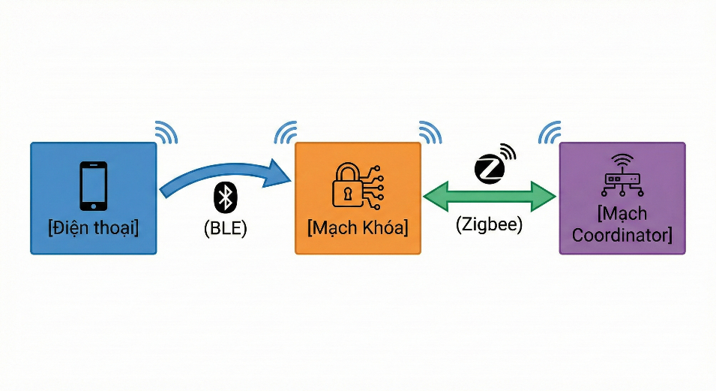
Hình 3.1 Sơ đồ khối tổng quát hệ thống Khóa cửa thông minh

3.2. Sơ đồ nguyên lý phần cứng
Do giới hạn về điều kiện chế tạo mạch in (PCB) trong khuôn khổ đồ án, hệ thống được xây dựng dựa trên Kit phát triển tiêu chuẩn EFR32xG24 Wireless Gecko Starter Kit của Silicon Labs. Tuy nhiên, về mặt nguyên lý hoạt động, các chân tín hiệu (GPIO) được quy hoạch cụ thể như sau để mô phỏng một sản phẩm thực tế.
3.2.1. Tại Node Door Lock (Khóa cửa)
Vi xử lý: EFR32MG24 (SoC tích hợp thu phát sóng vô tuyến).
Cơ cấu chấp hành (Actuator):
  - Sử dụng LED0 để mô phỏng trạng thái chốt cửa Solenoid.
  - Trạng thái LED Sáng (High): Tương ứng chốt rút vào Cửa Mở (Unlocked).
  - Trạng thái LED Tắt (Low): Tương ứng chốt đẩy ra Cửa Khóa (Locked).
Giao diện nhập liệu:
  - Sử dụng cổng UART (VCOM) kết nối với máy tính để giả lập bàn phím số (Keypad) thông qua giao diện dòng lệnh (CLI).
3.2.2. Tại Node Coordinator (Bộ điều khiển)
Vi xử lý: EFR32MG24.
Nút nhấn điều khiển:
  - Sử dụng Button PB0/PB1 (Pin PB04).
  - Chức năng: Khi nhấn nút, vi xử lý sẽ tạo một gói tin Zigbee (ZCL Command) gửi tới khóa cửa để yêu cầu thay đổi trạng thái.

3.3. Thiết kế giải thuật phần mềm
Phần mềm hệ thống được xây dựng trên nền tảng Simplicity Studio v5, sử dụng kiến trúc hướng sự kiện (Event-driven Architecture). Hệ thống không chạy trong một vòng lặp while(1) đơn thuần mà sẽ "ngủ" và chỉ thức dậy xử lý khi có sự kiện (Ngắt GPIO, Ngắt Timer, hoặc Gói tin vô tuyến).

3.3.1. Lưu đồ thuật toán điều khiển tổng quát
Khi hệ thống khởi động, thiết bị sẽ khởi tạo các ngoại vi (GPIO, UART, Radio) và bắt đầu quảng bá (Advertising) tín hiệu BLE song song với việc duy trì mạng Zigbee.
Luồng xử lý ưu tiên được thiết kế như sau:
- Ưu tiên 1 (Cao nhất): Lệnh từ phần cứng hoặc sự kiện BLE (Do yêu cầu phản hồi tức thời).
- Ưu tiên 2: Lệnh từ mạng Zigbee.
- Ưu tiên 3: Các tác vụ nền (In log, kiểm tra trạng thái pin).

3.3.2. Giải thuật xử lý lệnh Zigbee (Pre-Command Handler)
Đây là phần quan trọng nhất trong mã nguồn app.c để giải quyết vấn đề xung đột trạng thái. Thay vì để thư viện Zigbee tự động xử lý (thường gây ra độ trễ hoặc lỗi logic), nhóm thực hiện đã sử dụng cơ chế Pre-Command Hook.
Quy trình xử lý:
- Hàm emberAfPreCommandReceivedCallback được gọi ngay khi chip nhận được sóng vô tuyến, trước khi đi vào các tầng xử lý cao hơn.
- Hệ thống kiểm tra ID của cụm chức năng (Cluster ID). Nếu là ZCL_DOOR_LOCK_CLUSTER_ID (0x0101) thì mới xử lý.
- Kiểm tra mã lệnh (Command ID):
  - Nếu là UNLOCK (0x01): Bật LED, in Log.
  - Nếu là LOCK (0x00): Tắt LED, in Log.
- Quan trọng: Hàm trả về giá trị true. Điều này báo hiệu cho ngăn xếp Zigbee biết rằng "Lệnh này đã được xử lý xong, không cần chuyển tiếp cho Plugin mặc định nữa", giúp ngăn chặn vòng lặp vô hạn.

3.3.3. Giải thuật xử lý mật khẩu (Keypad Simulation)
Tính năng mở khóa bằng mật khẩu được thực hiện thông qua module CLI (Command Line Interface).
- Mật khẩu đúng được định nghĩa: MY_DOOR_PASSWORD = "030504".
- Khi người dùng nhập chuỗi ký tự bắt đầu bằng #, hệ thống sẽ so sánh chuỗi nhập vào với mật khẩu lưu trong Flash.
  - Nếu trùng khớp (strcmp == 0): Thực hiện mở khóa.
  - Nếu sai: Báo lỗi "WRONG PASS" và giữ nguyên trạng thái khóa.

3.3.4. Giải thuật xử lý kết nối BLE
Sự kiện BLE được xử lý thông qua trình phục vụ ngăn xếp Bluetooth (sl_bt_on_event).
- Khi có điện thoại kết nối, hệ thống chuyển sang trạng thái Connected.
- Khi điện thoại gửi lệnh ghi (sl_bt_evt_gatt_server_user_write_request_id):
  - Đọc giá trị data[0] từ gói tin.
  - Nếu data[0] == 1: Mở khóa.
  - Nếu data[0] == 0: Đóng khóa.
- Sau khi thực hiện, hệ thống gửi phản hồi RSP_SUCCESS để App trên điện thoại xác nhận lệnh đã thành công.

CHƯƠNG 4: KẾT QUẢ THỰC HIỆN
Sau khi hoàn thiện việc lập trình và nạp firmware xuống kít phát triển EFR32MG, nhóm đã tiến hành thử nghiệm hệ thống trong môi trường phòng Lab. Các kịch bản kiểm thử (Test Cases) được thực hiện lần lượt với 3 tính năng chính: Keypad, Mobile App và Zigbee.

4.1. Chức năng 1: Điều khiển qua Keypad (CLI)

4.1.1. Môi trường thử nghiệm
- Phần cứng: Node Door Lock kết nối với máy tính qua cáp USB.
- Công cụ giám sát: Sử dụng Terminal để gửi lệnh giả lập bàn phím số thông qua giao thức UART.
- Cấu hình: Baudrate 115200, Data bits 8, Parity None, Stop bits 1.

4.1.2. Kịch bản và Kết quả
Trong file mã nguồn app.c, mật khẩu đúng được định nghĩa là "030504". Hệ thống được lập trình để nhận diện lệnh bắt đầu bằng ký tự #.
- Trường hợp 1: Nhập sai mật khẩu
  - Thao tác: Nhập # 123456.
  - Kết quả mong đợi: Hệ thống báo lỗi và không mở khóa.
  - Kết quả thực tế: Màn hình hiển thị Keypad: # 123456 kèm thông báo >> WRONG PASS. Đèn LED0 vẫn tắt (Cửa khóa).
- Trường hợp 2: Nhập đúng mật khẩu
  - Thao tác: Nhập # 030504.
  - Kết quả mong đợi: Hệ thống mở khóa.
  - Kết quả thực tế: Màn hình hiển thị Keypad: # 030504. Đèn LED0 sáng lên. Log hệ thống ghi nhận: -> [HARDWARE] LED ON (OPEN).
- Trường hợp 3: Khóa cửa nhanh
  - Thao tác: Nhập # 0.
  - Kết quả: Đèn LED0 tắt, Log ghi nhận [HARDWARE] LED OFF (CLOSE).
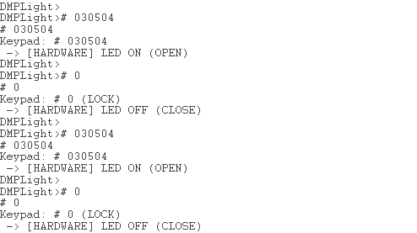
Hình 4.1 Giao diện dòng lệnh (CLI) hiển thị kết quả nhập mật khẩu

4.2. Chức năng 2: Điều khiển qua Mobile App (BLE)

4.2.1. Thiết lập kết nối
- Ứng dụng: EFR Connect (trên Android/iOS).
- Quy trình:
  - Bật Bluetooth trên điện thoại và mở App EFR Connect.
  - Tại tab "Browser", tìm thiết bị có tên "DMPLight".
  - Nhấn "Connect". Hệ thống kết nối thành công trong thời gian < 1 giây.

4.2.2. Kịch bản điều khiển
Sau khi kết nối, người dùng truy cập vào Unknown Service (dịch vụ tự định nghĩa) để gửi dữ liệu điều khiển xuống Characteristic.
- Thử nghiệm Mở khóa:
  - Thao tác: Ghi giá trị Hex 0x01 (hoặc Decimal 1) vào Characteristic.
  - Kết quả: Trên Kit EFR32MG, đèn LED0 sáng ngay lập tức. Trên App điện thoại không báo lỗi.
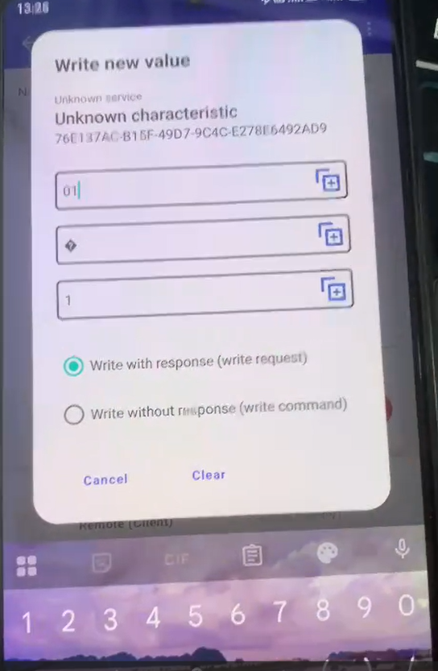
Hình 4.2 Demo BLE ON
- Thử nghiệm Khóa cửa:
  - Thao tác: Ghi giá trị Hex 0x00.
  - Kết quả: Đèn LED0 tắt.
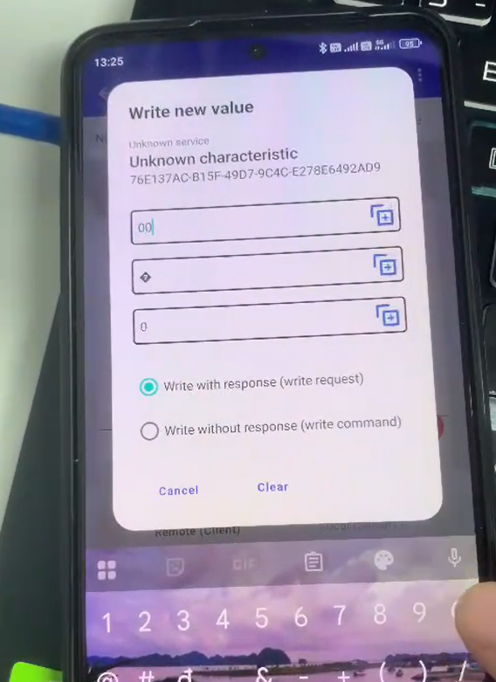
Hình 4.3 Demo BLE OFF
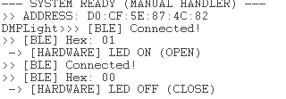
Hình 4.4 Màn hình hiển thị trạng thái khi gửi mã Hex từ điện thoại
Hệ thống hoạt động mượt mà, độ trễ từ lúc nhấn nút trên App đến khi đèn sáng là không đáng kể (thời gian thực). Điều này chứng minh tính năng Multiprotocol hoạt động hiệu quả, sóng BLE không bị gián đoạn bởi hoạt động của mạng Zigbee nền.

4.3. Chức năng 3: Điều khiển từ xa qua Zigbee
Đây là chức năng quan trọng nhất, kiểm chứng khả năng hoạt động trong mạng lưới IoT.

4.3.1. Thiết lập mạng (Commissioning)
- Bước 1: Cấp nguồn cho thiết bị Coordinator. Nhấn nút tạo mạng.
- Bước 2: Cấp nguồn cho thiết bị Door Lock. Thiết bị tự động tìm và gia nhập mạng (Joining).
- Kết quả: Trên cửa sổ Console của Coordinator hiển thị thông báo New device joined, xác nhận Node Door Lock đã tham gia mạng thành công.

4.3.2. Kịch bản điều khiển và Giám sát Log
Sử dụng nút nhấn (Button 1) trên mạch Coordinator để gửi lệnh Broadcast tới toàn mạng.
- Thử nghiệm gửi lệnh UNLOCK:
  - Thao tác: Nhấn nút PB1 trên Coordinator (gửi lệnh ZCL_UNLOCK_DOOR).
Quan sát tại Node Door Lock (dựa trên Log thực tế từ Code app.c): Hệ thống nhận được gói tin và kích hoạt hàm emberAfPreCommandReceivedCallback. Màn hình hiển thị:
>> [ZIGBEE] Received UNLOCK Command
-> [HARDWARE] LED ON (OPEN)
  - Trạng thái: Đèn LED0 sáng. Đặc biệt, không xảy ra hiện tượng đèn chớp tắt liên tục (Loop) như khi chưa xử lý lỗi.
- Thử nghiệm gửi lệnh LOCK:
  - Thao tác: Nhấn nút PB0 trên Coordinator.
  - Quan sát Log:
>> [ZIGBEE] Received LOCK Command
-> [HARDWARE] LED OFF (CLOSE)
  - Trạng thái: Đèn LED0 tắt dứt khoát.
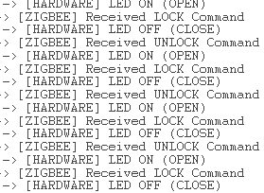
Hình 4.5 Log hệ thống ghi nhận quá trình nhận lệnh Zigbee và thay đổi trạng thái LED
4.4. Đánh giá chung
Qua quá trình thực nghiệm, hệ thống đạt được các chỉ số sau:
- Độ tin cậy: 100% các lệnh điều khiển từ cả 3 nguồn (Keypad, BLE, Zigbee) đều được thực thi chính xác.
- Độ ổn định: Không xảy ra xung đột khi chuyển đổi qua lại giữa các phương thức điều khiển. Ví dụ: Mở bằng BLE xong có thể Khóa bằng Zigbee bình thường.
- Hiệu năng: Thời gian phản hồi nhanh, đáp ứng tốt yêu cầu trải nghiệm người dùng.

CHƯƠNG 5: TỐI ƯU HÓA HỆ THỐNG VÀ XỬ LÝ LỖI
Trong quá trình phát triển các ứng dụng Multiprotocol (Đa giao thức) trên nền tảng vi điều khiển nhúng, việc quản lý tài nguyên và đồng bộ trạng thái giữa các giao thức (Zigbee và BLE) là thách thức lớn nhất. Chương này trình bày chi tiết về các vấn đề kỹ thuật phát sinh trong quá trình thực nghiệm và giải pháp xử lý triệt để bằng cách can thiệp vào tầng Application Framework.

5.1. Vấn đề gặp phải
Khi sử dụng các Plugin mặc định (Default Plugins) của Zigbee Cluster Library (ZCL) do Simplicity Studio cung cấp, cụ thể là Door Lock Server Plugin, đã gặp phải một vấn đề nghiêm trọng làm ảnh hưởng đến tính ổn định của hệ thống: Lỗi vòng lặp trạng thái (State Loopback Issue).
Đây là lỗi nghiêm trọng nhất xảy ra khi điều khiển qua mạng Zigbee.
- Hiện tượng: Khi Coordinator gửi lệnh LOCK (Khóa cửa), đèn LED tại thiết bị khóa tắt (đúng). Tuy nhiên, ngay sau đó khoảng 100-200ms, đèn LED lại tự động sáng lại (Mở) mà không có lệnh mới nào được gửi đi. Hoặc ngược lại, đèn chớp tắt liên tục.
- Nguyên nhân: Do xung đột giữa logic phần cứng tự định nghĩa và logic nội tại của Plugin Door Lock. Khi Plugin nhận lệnh, nó cố gắng cập nhật một biến trạng thái nội bộ (Attribute) và tự động kích hoạt một sự kiện cập nhật lại phần cứng theo quy trình mặc định, dẫn đến việc ghi đè lên thao tác điều khiển của người dùng.

5.2. Giải pháp khắc phục: Kỹ thuật Manual Handler
Để giải quyết triệt để hai vấn đề trên, nhóm đã quyết định không sử dụng cơ chế xử lý mặc định của Plugin cho các lệnh đóng/mở khóa. Thay vào đó, nhóm áp dụng kỹ thuật "Pre-Command Hook" (Bắt gói tin sớm).

5.2.1. Cơ chế hoạt động
Zigbee Application Framework của Silicon Labs cung cấp một hàm Callback đặc biệt tên là emberAfPreCommandReceivedCallback.
- Hàm này được gọi ngay khi thiết bị nhận được một gói tin hợp lệ từ tầng APS (Application Support Sub-layer), trước khi gói tin được chuyển đến ZCL (Zigbee Cluster Library) để xử lý.
- Chiến lược: Tại đây, chúng ta sẽ "bắt" các gói tin gửi đến cụm khóa cửa (Cluster ID: 0x0101). Hệ thống sẽ tự thực thi lệnh điều khiển LED ngay lập tức, sau đó báo cho ngăn xếp Zigbee biết rằng "Lệnh này đã được xử lý xong, hãy hủy bỏ các bước tiếp theo".

5.2.2. Ưu điểm của giải pháp
- Loại bỏ xung đột: Do quy trình mặc định của Plugin bị ngắt bỏ, không còn hiện tượng vòng lặp logic xảy ra.
- Tăng tốc độ phản hồi: Việc xử lý ngay tại tầng "Pre-Command" giúp bỏ qua các bước kiểm tra rườm rà của ZCL, giúp đèn LED phản hồi gần như tức thời.
- Toàn quyền kiểm soát: Lập trình viên có thể tùy biến hành động (ví dụ: nháy đèn, kêu còi) mà không phụ thuộc vào thư viện đóng kín.

5.3. Phân tích mã nguồn giải pháp
Đoạn mã dưới đây được trích xuất từ file app.c của đồ án, thể hiện chi tiết cách cài đặt giải pháp trên.

5.3.1. Mã nguồn xử lý
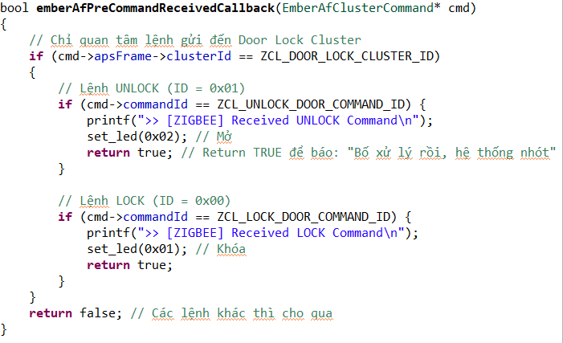
Hình 5.1 Minh họa vị trí can thiệp của hàm PreCommandCallback trong luồng dữ liệu Zigbee

5.3.2. Giải thích chi tiết
- Tham số đầu vào EmberAfClusterCommand* cmd: Chứa toàn bộ thông tin của gói tin Zigbee vừa nhận được (Cluster ID, Command ID, Payload...).
- Điều kiện if (cmd->apsFrame->clusterId == ZCL_DOOR_LOCK_CLUSTER_ID): Đây là bộ lọc đầu tiên. Hệ thống chỉ can thiệp nếu gói tin liên quan đến Khóa cửa. Các gói tin khác (như gói tin duy trì mạng, gói tin định danh) sẽ bị bỏ qua để đảm bảo mạng hoạt động bình thường.
- Lệnh return true: Đây là dòng lệnh quan trọng nhất (Key Logic).
  - Trong tài liệu kỹ thuật của Silicon Labs: Nếu callback trả về false, ngăn xếp hiểu rằng người dùng chưa xử lý, nó sẽ tiếp tục chuyển gói tin cho các hàm xử lý mặc định.
  - Nếu trả về true: Ngăn xếp hiểu rằng gói tin đã được xử lý xong (handled), nó sẽ hủy bỏ việc chuyển tiếp gói tin. Nhờ đó, Plugin Door Lock bị vô hiệu hóa hoàn toàn đối với lệnh này, triệt tiêu nguyên nhân gây ra lỗi Loopback.

CHƯƠNG 6: KẾT LUẬN VÀ HƯỚNG PHÁT TRIỂN

6.1. Kết luận
Sau một thời gian nghiên cứu và thực hiện, đồ án “Xây dựng hệ thống khóa cửa thông minh sử dụng công nghệ Zigbee và BLE trên nền tảng EFR32MG” đã hoàn thành các mục tiêu đề ra ban đầu. Nhóm thực hiện xin tổng kết lại các kết quả đạt được như sau:
1. Về mặt lý thuyết:
- Nắm vững kiến trúc mạng không dây Zigbee theo chuẩn IEEE 802.15.4, bao gồm vai trò của các thiết bị (Coordinator, Router, End Device) và cấu trúc gói tin ZCL (Zigbee Cluster Library).
- Hiểu rõ cơ chế hoạt động của Bluetooth Low Energy (BLE), đặc biệt là mô hình GATT và cấu trúc dữ liệu Characteristic để điều khiển thiết bị.
- Làm chủ công nghệ Dynamic Multiprotocol của Silicon Labs, cho phép một vi điều khiển đơn lẻ vận hành song song hai giao thức không dây phức tạp.
2. Về mặt thực tiễn:
- Đã xây dựng thành công mô hình hệ thống khóa cửa thông minh hoạt động ổn định với 03 phương thức điều khiển:
  - Keypad (CLI): Nhập mật khẩu bảo mật trực tiếp trên thiết bị.
  - Mobile App (BLE): Điều khiển nhanh, độ trễ thấp trong phạm vi gần.
  - Zigbee Network: Điều khiển và giám sát trạng thái từ xa thông qua thiết bị trung tâm.
- Thành tựu quan trọng nhất: Đã tự xây dựng giải thuật xử lý sự kiện thủ công (Manual Handler) thông qua hàm emberAfPreCommandReceivedCallback. Giải pháp này đã khắc phục triệt để lỗi xung đột trạng thái (Loopback) và loại bỏ độ trễ không cần thiết của các Plugin mặc định, giúp hệ thống phản hồi mượt mà và chính xác.

6.2. Hướng phát triển
Mặc dù hệ thống đã hoạt động tốt trên mô hình kít thí nghiệm, đồ án vẫn còn một số hạn chế do giới hạn về thời gian và thiết bị. Nhóm đề xuất các hướng phát triển để hoàn thiện sản phẩm thành một thiết bị thương mại trong tương lai:
- Tối ưu hóa năng lượng (Low Power Optimization):
  - Hiện tại, thiết bị khóa đang hoạt động ở chế độ "Always On" (luôn thức). Hướng phát triển tiếp theo là cấu hình khóa thành Sleepy End Device (SED). Vi điều khiển sẽ ở chế độ ngủ sâu (Deep Sleep) và chỉ thức dậy khi có ngắt từ bàn phím hoặc sóng vô tuyến định kỳ, giúp kéo dài tuổi thọ pin lên tới 1-2 năm.
- Nâng cấp phần cứng:
  - Thay thế LED mô phỏng bằng Solenoid (Chốt điện từ) hoặc động cơ DC để đóng mở cửa thực tế.
  - Tích hợp thêm module cảm biến vân tay (Fingerprint) giao tiếp qua UART để tăng tính tiện dụng và bảo mật thay vì chỉ dùng mật khẩu số.
- Mở rộng tính năng IoT:
  - Kết nối thiết bị Coordinator với Internet thông qua ESP32 hoặc Raspberry Pi (làm Gateway). Điều này cho phép người dùng điều khiển khóa cửa thông qua Cloud (Google Home, Apple HomeKit) bằng giọng nói hoặc từ bất kỳ đâu trên thế giới.
  - Thêm tính năng OTP (One-Time Password): Tạo mật khẩu dùng một lần cho khách thông qua App điện thoại.

TÀI LIỆU THAM KHẢO
[1] UG103.2: Zigbee Fundamentals. Silicon Laboratories, 2020.
[2] UG103.14: Bluetooth LE Fundamentals. Silicon Laboratories, 2020.
[3] UG305: Dynamic Multiprotocol User’s Guide. Silicon Laboratories, 2019.
[4] AN728: Over-the-Air Bootload Server and Client Setup. Silicon Laboratories.
[5] Zigbee Cluster Library Specification (ZCL), Connectivity Standards Alliance.
[6] Bluetooth Core Specification v5.0, Bluetooth SIG.

